Nama : Baidilla Anamta Bimasakti

NIM : 12030123130183

Kelas : E

**Praktikum Analisis PPH Badan Berbasis BigQuery dan Google Colab Python**

**RINGKASAN ISI SOAL:**

**BAB I – Pendahuluan**

* **Latar Belakang**: Buku ini menyoroti pentingnya teknologi cloud seperti Google BigQuery dalam pembelajaran perpajakan, khususnya PPh Badan. Pendekatan berbasis data memungkinkan mahasiswa memahami hubungan antara data keuangan dan kebijakan pajak secara realistis melalui simulasi.
* **Tujuan Pembelajaran**:
  1. Meningkatkan pemahaman PPh Badan melalui pendekatan data.
  2. Mengembangkan keterampilan analisis kuantitatif menggunakan SQL.
  3. Memahami dampak kebijakan fiskal melalui simulasi.

**BAB II – Persiapan Data dan Pemahaman SQL**

* **Struktur Dataset**:
  1. **Tabel Transaksi Keuangan**: Berisi kolom *tahun*, *pendapatan*, *beban_operasional*, *penyusutan*, *skenario*.
  2. **Tabel Aset Tetap**: Berisi kolom *aset_id*, *kategori*, *nilai_perolehan*, *umur_ekonomis*, *metode*.
  3. **Tabel Kebijakan Fiskal**: Berisi kolom *tahun*, *tax_rate*, *tax_holiday_awal*, *tax_holiday_akhir*.
* **Tujuh Tahapan SQL**:
  1. **SELECT**: Memilih kolom yang dibutuhkan (contoh: memilih *tahun* dan *pendapatan*).
  2. **FROM**: Menentukan sumber tabel.
  3. **WHERE**: Menyaring data berdasarkan kondisi (contoh: *skenario = 'normal'*).
  4. **JOIN**: Menggabungkan tabel berdasarkan kolom terkait (contoh: menggabungkan tabel transaksi dan aset).
  5. **GROUP BY**: Mengelompokkan data untuk agregasi (contoh: *SUM* atau *AVG* per tahun).
  6. **ORDER BY**: Mengurutkan hasil kueri (contoh: urut berdasarkan tahun secara menurun).
  7. **CASE**: Logika kondisional untuk menghitung PPh berdasarkan kondisi seperti *tax holiday*.

**BAB III – Praktikum Simulasi PPh Badan**

* **Simulasi Laba/Rugi**: Menghitung laba kotor per tahun dengan kueri SQL, berdasarkan pendapatan dikurangi beban operasional dan penyusutan untuk skenario tertentu.
* **Simulasi Depresiasi**:
  + **Metode Garis Lurus**: Depresiasi tahunan dihitung sebagai *nilai_perolehan / umur_ekonomis*.
  + **Metode Saldo Menurun**: Depresiasi tahun pertama dihitung sebagai *nilai_perolehan * 0.25*.
* **Simulasi Tax Holiday**: Menghitung PPh Badan dengan logika *CASE* untuk menerapkan tarif pajak 0% selama periode *tax holiday* (2023–2027) dan 22% di luar periode tersebut.

**BAB IV – Visualisasi Hasil dengan Looker Studio**

* Membuat grafik tren laba rugi bersih berdasarkan hasil kueri.
* Membandingkan PPh Badan antara skenario normal, *tax holiday*, dan metode depresiasi berbeda.
* Menganalisis arus kas setelah pajak.

**BAB V – Proyek Mahasiswa dan Evaluasi**

* **Tugas Akhir**:
  1. Menyusun tiga skenario: normal, *tax holiday*, dan perbandingan metode depresiasi.
  2. Menjalankan kueri untuk menghitung PPh.
  3. Menyajikan hasil dalam bentuk visual (grafik) dan narasi analitis.
* **Evaluasi**:
  1. Akurasi kueri SQL.
  2. Interpretasi hasil simulasi.
  3. Pemahaman keterkaitan antara kebijakan fiskal dan dampaknya.

**BAB VI – Integrasi AI**

* **Penggunaan ChatGPT**: Membantu interpretasi hasil kueri dengan prompt naratif, misalnya menjelaskan dampak *tax holiday* pada PPh 2025.
* **LangChain + SQL Agent**: Mengotomatiskan kueri SQL berdasarkan pertanyaan naratif dan memberikan wawasan langsung dari database.
* **Pengembangan Masa Depan**: Buku ini dapat diperluas dengan studi kasus sektor industri (misalnya, manufaktur atau UMKM) dan integrasi model prediktif berbasis AI.

**ANALISIS PENGGUNAAN BIGQUERY DAN GOOGLE COLAB PYTHON**

Untuk menentukan bab mana yang lebih baik dikerjakan menggunakan **Google BigQuery** dan bab mana yang lebih cocok menggunakan **Google Colab Python** berdasarkan isi buku *Pembelajaran Praktikum PPh Badan Berbasis Google BigQuery*, kita perlu mempertimbangkan karakteristik dan kekuatan masing-masing alat:

* **Google BigQuery**: Platform analitik berbasis cloud yang dioptimalkan untuk menangani dataset besar dan menjalankan kueri SQL secara efisien. Cocok untuk manipulasi data, agregasi, dan analisis data terstruktur dalam jumlah besar.
* **Google Colab Python**: Lingkungan berbasis Python yang mendukung pemrograman, visualisasi data, dan integrasi dengan pustaka seperti Pandas, NumPy, atau Matplotlib. Cocok untuk pemrosesan data yang lebih fleksibel, visualisasi kustom, dan integrasi dengan AI/ML.

Berikut adalah analisis per bab berdasarkan isi buku dan rekomendasi alat yang lebih sesuai:

**BAB I – Pendahuluan**

* **Isi**: Berisi latar belakang dan tujuan pembelajaran, tidak melibatkan analisis data atau pemrograman.
* **Rekomendasi**: Tidak memerlukan BigQuery atau Colab, karena bab ini bersifat teoretis dan tidak melibatkan pengerjaan teknis.
* **Alasan**: Bab ini hanya menjelaskan konteks dan tujuan, tanpa kebutuhan komputasi atau analisis data.

**BAB II – Persiapan Data dan Pemahaman SQL**

* **Isi**: Menjelaskan struktur dataset (tabel transaksi, aset, kebijakan fiskal) dan tujuh tahapan SQL (SELECT, FROM, WHERE, JOIN, GROUP BY, ORDER BY, CASE).
* **Rekomendasi**: **Google BigQuery**
* **Alasan**:
  + Bab ini berfokus pada pembelajaran SQL dan manipulasi dataset terstruktur (tabel-tabel seperti transaksi keuangan, aset tetap, dan kebijakan fiskal).
  + BigQuery adalah platform yang dirancang untuk menjalankan kueri SQL pada dataset besar secara efisien, sehingga ideal untuk mempelajari dan mengeksekusi perintah seperti SELECT, JOIN, atau GROUP BY.
  + Contoh kueri seperti SELECT tahun, pendapatan FROM project.dataset.transaksi atau JOIN antar tabel lebih mudah dan cepat dieksekusi di BigQuery.
  + Google Colab Python kurang efisien untuk menangani dataset besar dengan SQL, meskipun bisa digunakan dengan pustaka seperti pandas-gbq, tetapi ini menambah kompleksitas.

**BAB III – Praktikum Simulasi PPh Badan**

* **Isi**: Meliputi simulasi laba/rugi, depresiasi (garis lurus dan saldo menurun), dan *tax holiday* menggunakan kueri SQL.
* **Rekomendasi**: **Google BigQuery**
* **Alasan**:
  + Semua simulasi (laba/rugi, depresiasi, *tax holiday*) dalam bab ini menggunakan kueri SQL, seperti:
    - SELECT tahun, SUM(pendapatan) - SUM(beban_operasional + penyusutan) AS laba_kotor ...
    - SELECT aset_id, nilai_perolehan / umur_ekonomis AS depresiasi_tahunan ...
    - Nek
    - CASE WHEN tahun BETWEEN 2023 AND 2027 THEN 0 ELSE laba_kena_pajak * 0.22 END AS pph_badan ...
  + BigQuery dioptimalkan untuk menjalankan kueri SQL ini secara langsung pada dataset besar dengan performa tinggi.
  + Google Colab Python dapat digunakan untuk simulasi sederhana dengan Pandas, tetapi SQL di BigQuery lebih sesuai dengan pendekatan berbasis dataset besar dan struktur kueri yang diberikan di buku.
  + Colab kurang praktis untuk simulasi berbasis SQL, kecuali jika data diolah lebih lanjut dengan Python untuk keperluan non-SQL (misalnya, perhitungan kustom).

**BAB IV – Visualisasi Hasil dengan Looker Studio**

* **Isi**: Membuat grafik tren laba rugi, membandingkan PPh antar skenario, dan menganalisis arus kas menggunakan Looker Studio.
* **Rekomendasi**: **Google Colab Python** (untuk visualisasi alternatif) dan **Looker Studio** (seperti yang disarankan buku).
* **Alasan**:
  + Looker Studio adalah alat utama untuk visualisasi sesuai buku, tetapi jika Looker Studio tidak digunakan (misalnya, karena keterbatasan akses), Google Colab Python dengan pustaka seperti Matplotlib atau Seaborn sangat cocok untuk membuat grafik tren laba rugi atau perbandingan PPh.
  + BigQuery dapat digunakan untuk menyiapkan data (menggunakan kueri SQL dari BAB III), tetapi visualisasi grafik (misalnya, line chart atau bar chart) lebih fleksibel di Colab menggunakan Python.
  + Contoh: Membuat grafik tren laba rugi bersih atau perbandingan PPh antar skenario dapat dilakukan dengan Matplotlib di Colab dengan lebih banyak opsi kustomisasi dibandingkan Looker Studio.
  + **Catatan**: Jika mengikuti buku, Looker Studio adalah pilihan utama, tetapi Colab memberikan alternatif untuk visualisasi kustom tanpa ketergantungan pada Looker Studio.

Grok can make mistakes. Always check original sources.Download

**BAB V – Proyek Mahasiswa dan Evaluasi**

* **Isi**: Mahasiswa menyusun tiga skenario (normal, *tax holiday*, metode depresiasi), menjalankan kueri, menyajikan visualisasi, dan membuat narasi analitis. Evaluasi berfokus pada akurasi kueri, interpretasi, dan keterkaitan keputusan fiskal.
* **Rekomendasi**: **Google BigQuery** (untuk kueri) dan **Google Colab Python** (untuk visualisasi dan narasi).
* **Alasan**:
  + **BigQuery**: Cocok untuk menjalankan kueri SQL untuk menghitung PPh pada tiga skenario (seperti di BAB III). Contohnya, kueri untuk menghitung laba kotor atau PPh berdasarkan *tax holiday* sangat efisien di BigQuery.
  + **Colab Python**: Ideal untuk membuat visualisasi kustom (grafik perbandingan skenario) menggunakan Matplotlib/Seaborn dan menulis narasi analitis dalam format Markdown atau teks di Colab. Colab juga memungkinkan integrasi dengan pustaka seperti pandas-gbq untuk mengambil hasil kueri BigQuery dan memprosesnya lebih lanjut.
  + Contoh: Membandingkan PPh antar skenario dapat divisualisasikan sebagai bar chart di Colab, sementara kueri SQL dijalankan di BigQuery.

**BAB VI – Integrasi AI**

* **Isi**: Menggunakan ChatGPT untuk interpretasi hasil kueri dan LangChain + SQL Agent untuk otomatisasi kueri berbasis naratif.
* **Rekomendasi**: **Google Colab Python**
* **Alasan**:
  + Integrasi AI seperti ChatGPT atau LangChain lebih mudah dilakukan di Colab Python, karena Colab mendukung pustaka Python seperti openai atau langchain untuk mengakses model AI dan mengotomatiskan kueri SQL.
  + Contoh prompt seperti "Jelaskan dampak penerapan *tax holiday* terhadap PPh tahun 2025" dapat dijalankan di Colab dengan memanggil API ChatGPT atau model serupa.
  + LangChain + SQL Agent dapat diintegrasikan di Colab untuk menghubungkan pertanyaan naratif dengan kueri BigQuery secara otomatis.
  + BigQuery tetap diperlukan untuk menjalankan kueri SQL yang dihasilkan oleh SQL Agent, tetapi pemrosesan AI dan otomatisasi lebih cocok di Colab.

**Kesimpulan dan Rekomendasi**

Berikut adalah pembagian yang disarankan berdasarkan bab:

|  |  |  |
| --- | --- | --- |
| **Bab** | **Alat yang Lebih Cocok** | **Alasan** |
| **BAB I** | Tidak memerlukan alat | Teoretis, tidak melibatkan analisis data. |
| **BAB II** | Google BigQuery | Fokus pada pembelajaran SQL dan manipulasi dataset besar. |
| **BAB III** | Google BigQuery | Simulasi laba/rugi, depresiasi, dan *tax holiday* menggunakan kueri SQL. |
| **BAB IV** | Google Colab Python (atau Looker Studio) | Visualisasi grafik lebih fleksibel di Colab; Looker Studio jika mengikuti buku. |
| **BAB V** | Google BigQuery (kueri) + Google Colab Python (visualisasi/narasi) | Kueri SQL di BigQuery, visualisasi dan narasi di Colab. |
| **BAB VI** | Google Colab Python | Integrasi AI (ChatGPT, LangChain) lebih mudah di Colab; BigQuery untuk kueri SQL. |

**Catatan Tambahan**:

* **BigQuery** unggul untuk manipulasi data besar dan kueri SQL (BAB II, III, V), karena performa dan skalabilitasnya.
* **Colab Python** lebih fleksibel untuk visualisasi kustom, pemrosesan data tambahan, dan integrasi AI (BAB IV, V, VI).
* Jika data di BigQuery perlu diolah lebih lanjut (misalnya, perhitungan kompleks atau visualisasi kustom), hasil kueri dapat diekspor ke Colab menggunakan pustaka pandas-gbq.

**MENJALANKAN KUERI SQL DI GOOGLE BIGQUERY**

1. Simulasi Laba Rugi Tiap Skenario

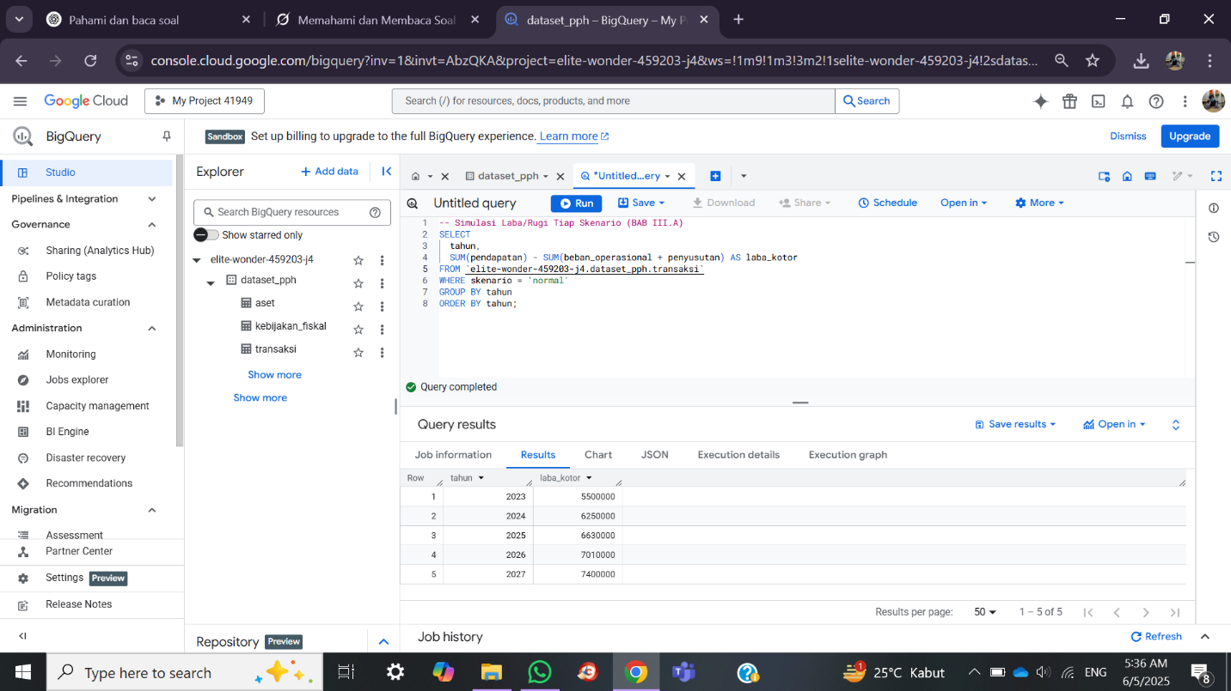

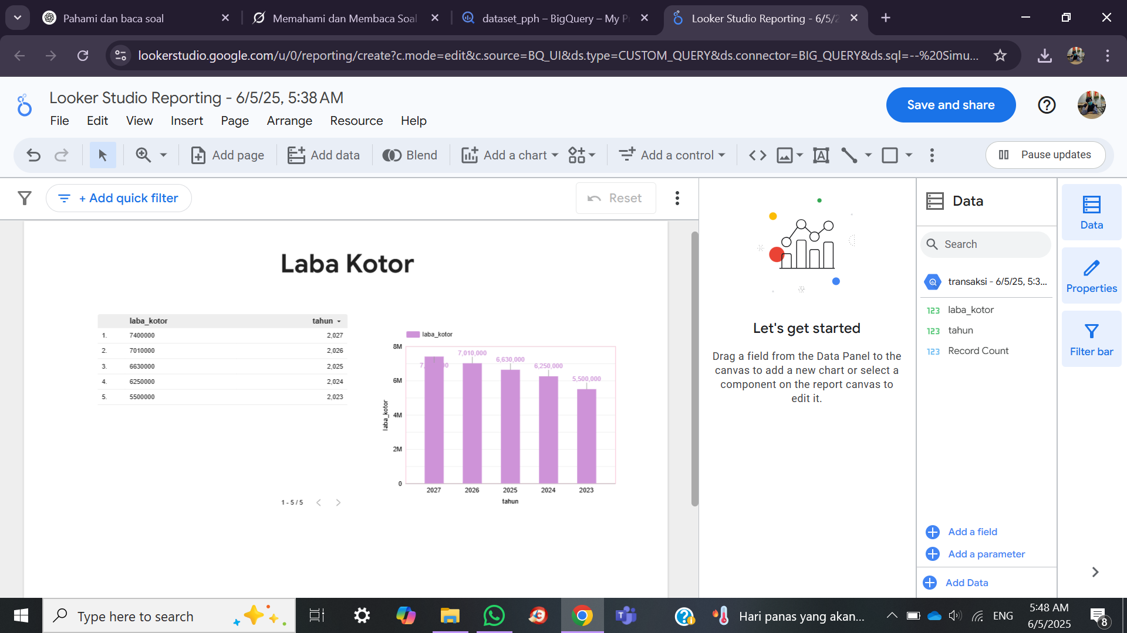

1. Simulasi Depresiasi – Metode Garis Lurus

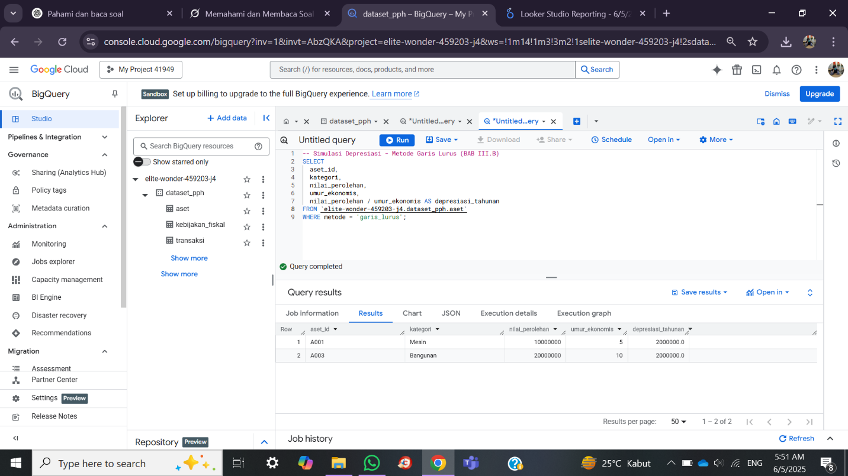

1. Simulasi Depresiasi – Metoden Saldo Menurun

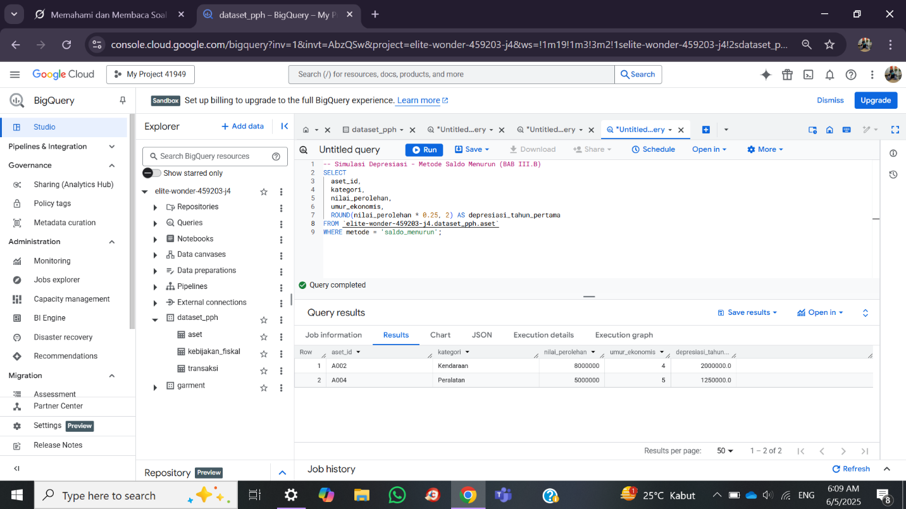

1. Simulasi Tax Holiday

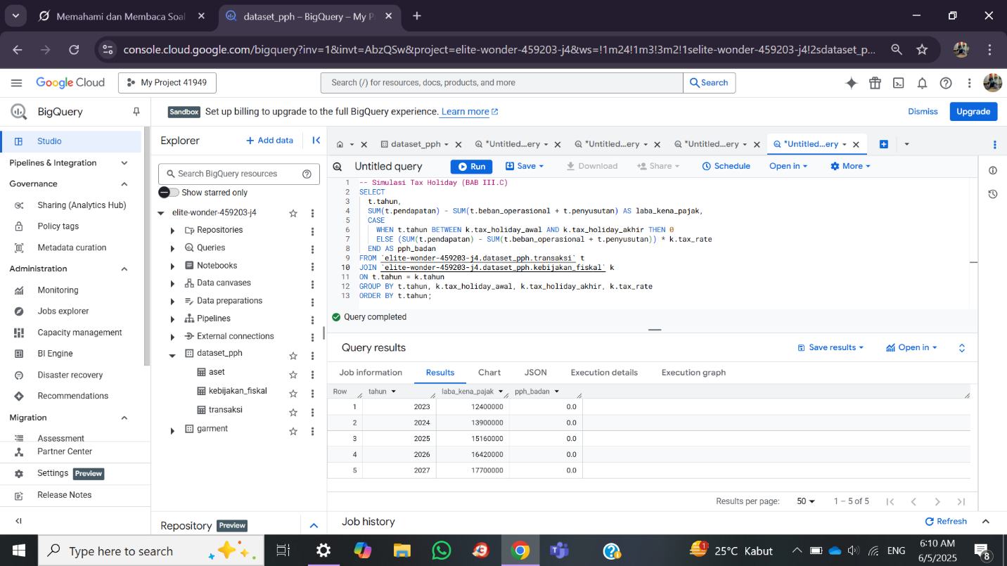

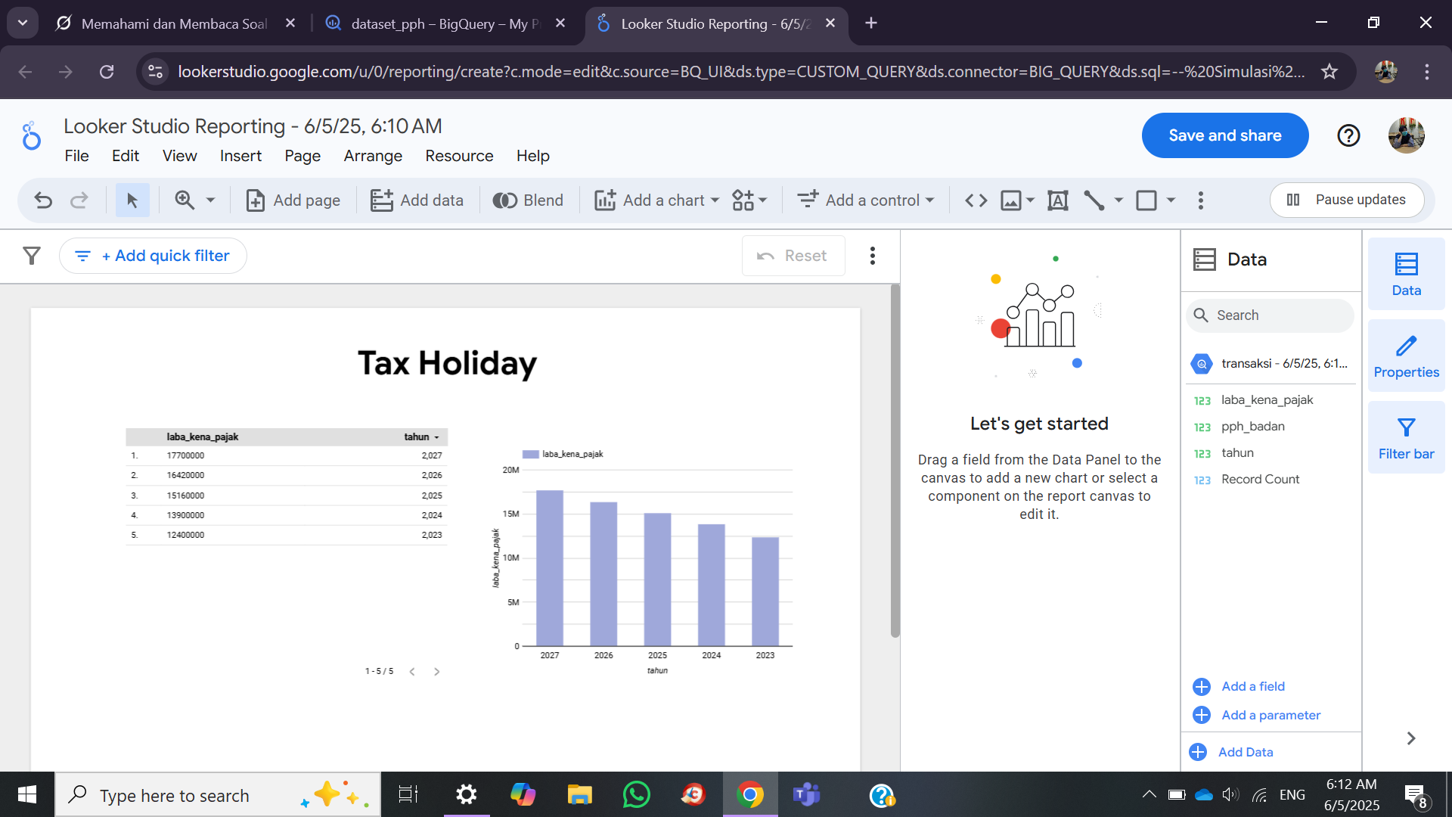

1. Skenario Normal

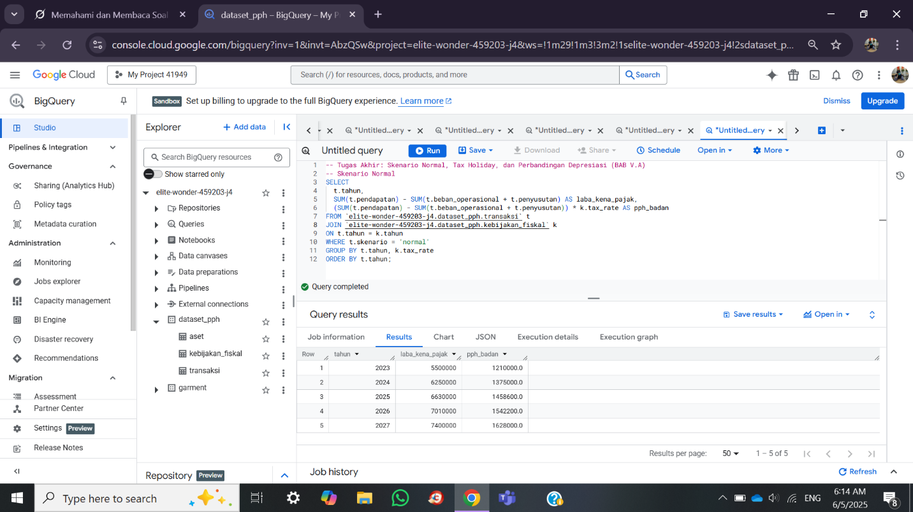

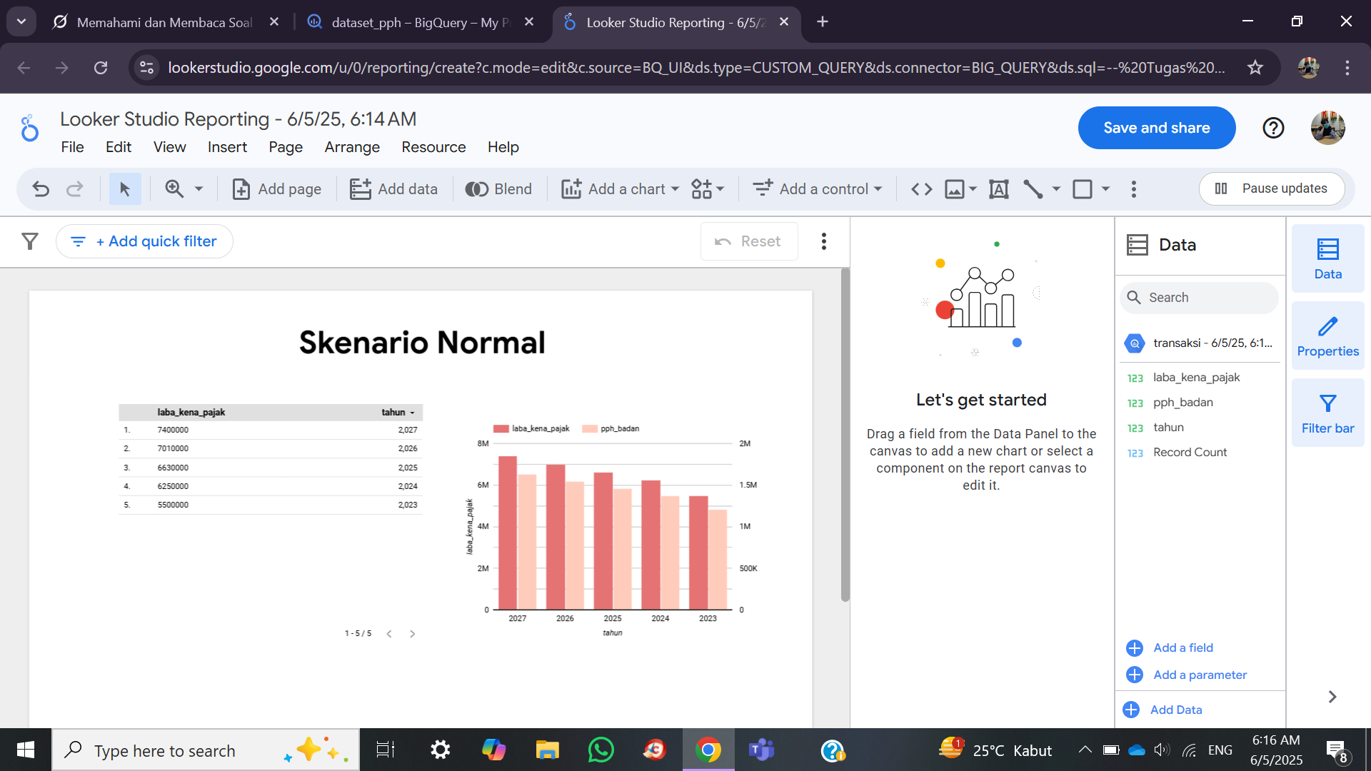

1. Skenario Tax Holiday

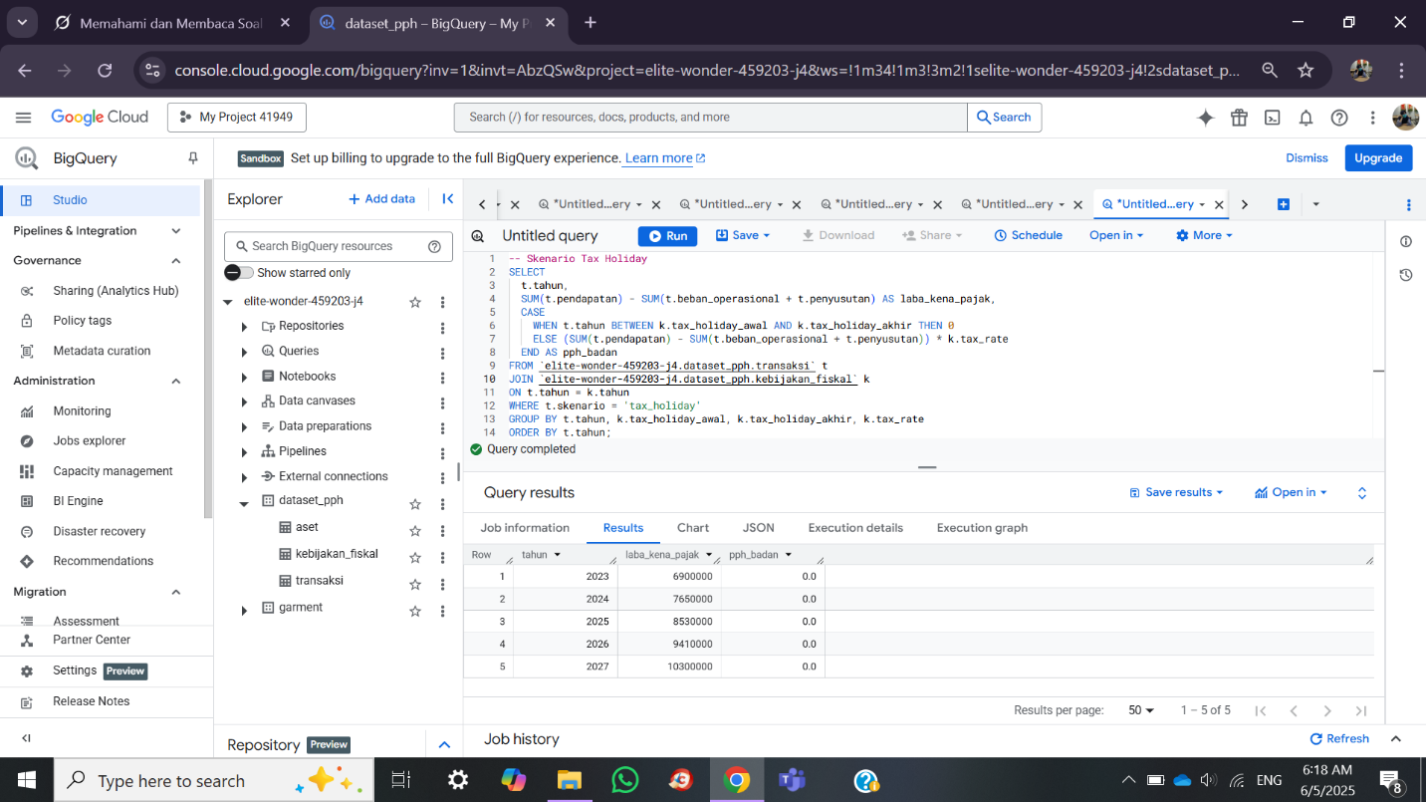

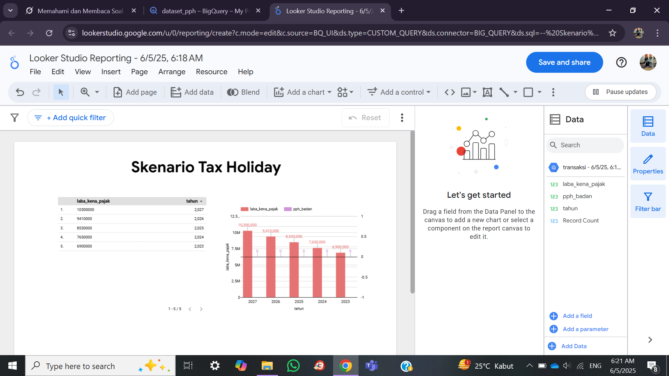

1. Perbandingan Depresiasi (Garis Lurus vs Saldo Menurun)

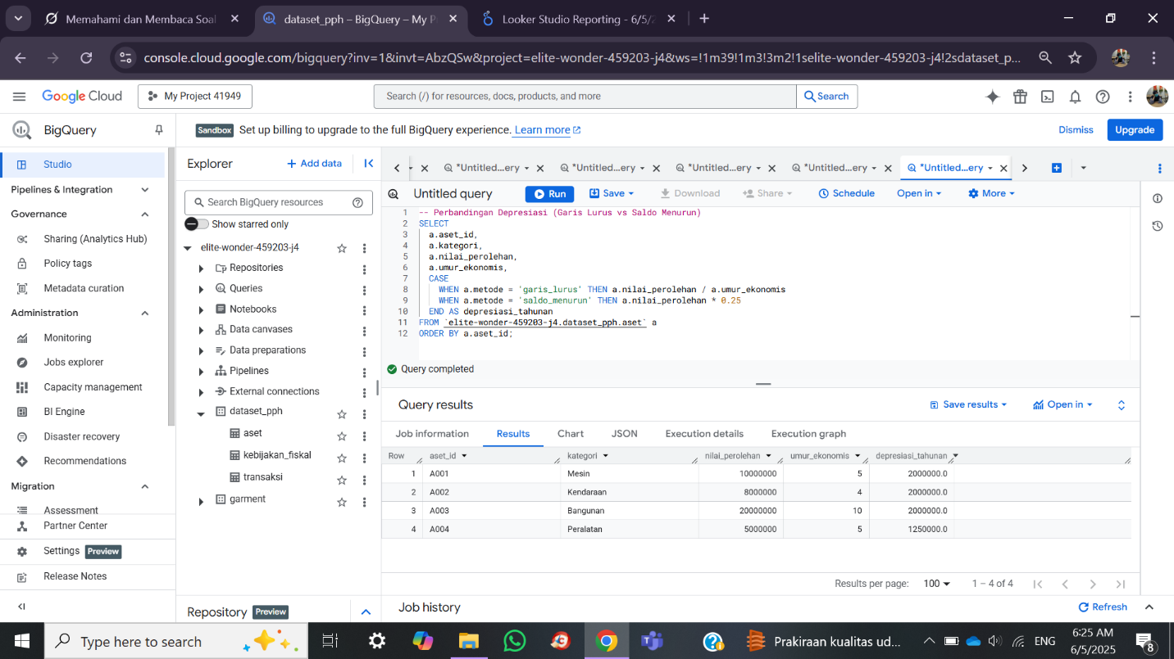

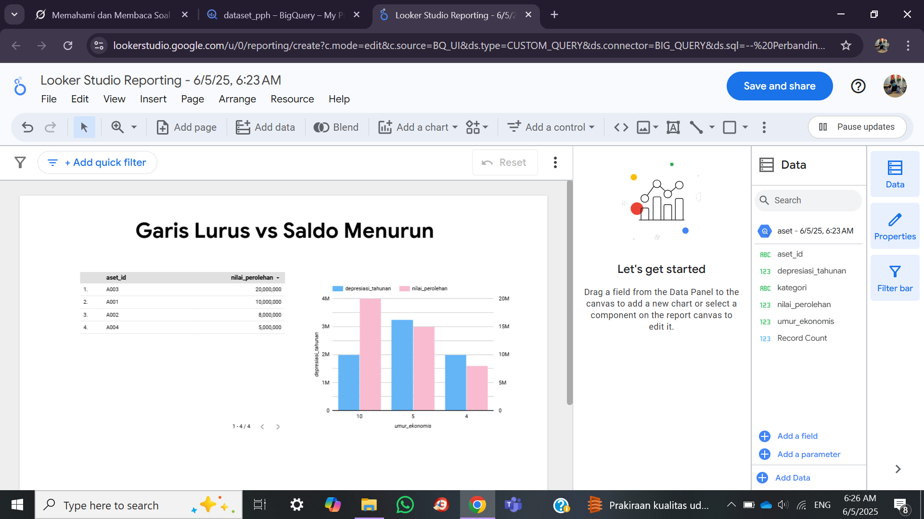

**VISUALISASI DAN ANALISIS DI GOOGLE COLAB PYTHON**

* 1. Tren Laba Kotor (Skenario Normal)

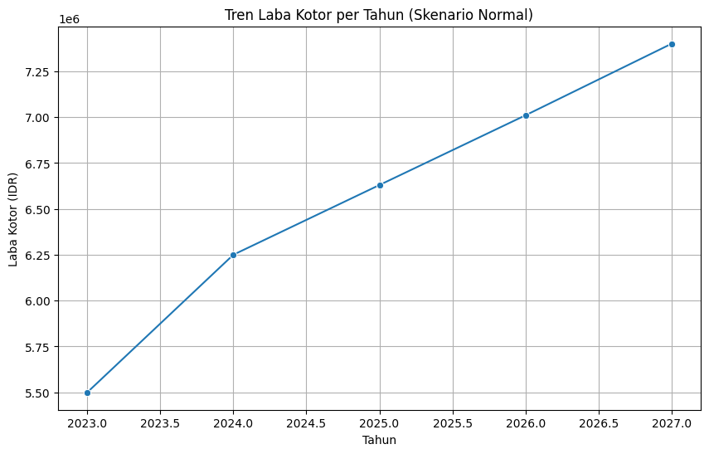

* 1. Perbandingan PPH Badan : Normal vs Tax Holiday

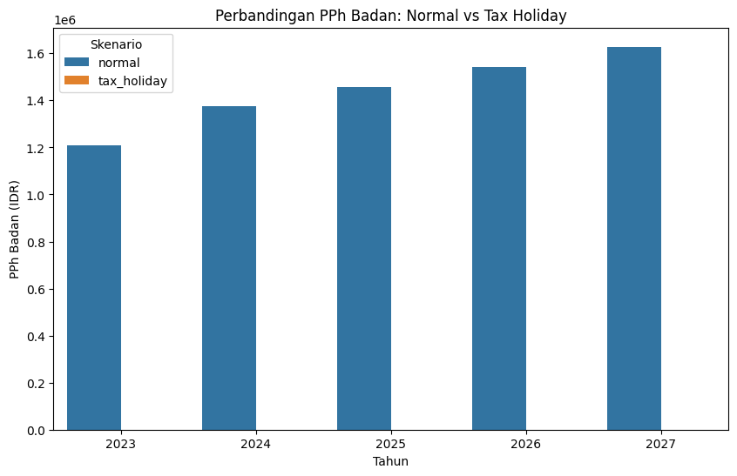

3. Perbandingan Depresiasi

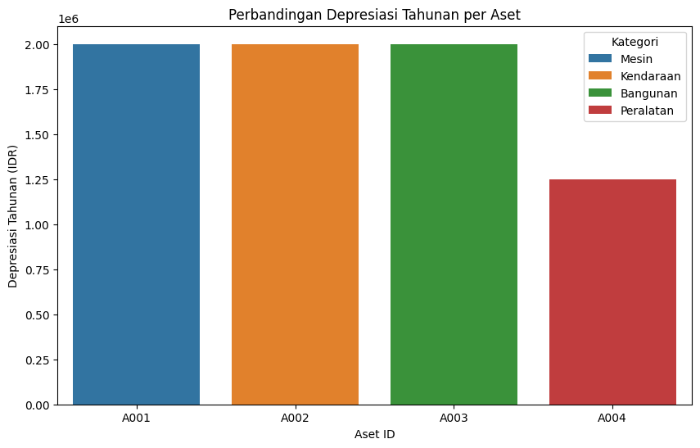

4. Narasi Analitis

1. Tren Laba Kotor:

Laba kotor pada skenario normal menunjukkan tren meningkat dari 5,500,000 IDR pada tahun 2023 hingga 7,400,000 IDR pada tahun 2027.

2. Dampak Tax Holiday:

PPh Badan pada skenario tax holiday bernilai 0 selama periode 2023-2027, memberikan penghematan pajak signifikan dibandingkan skenario normal, yang memiliki PPh hingga 1,628,000 IDR.

3. Perbandingan Depresiasi:

Metode garis lurus menghasilkan depresiasi konsisten setiap tahun (misalnya, 2,000,000 IDR untuk A001), sedangkan metode saldo menurun memberikan depresiasi lebih besar di tahun pertama (misalnya, 2,000,000 IDR untuk A002).

**ANALISIS HASIL DARI BIGQUERY DAN GOOGLE COLAB PYTHON**

**Resume Analisis**

**Pendahuluan**

Analisis ini dilakukan untuk memenuhi kebutuhan praktikum PPh Badan berbasis Google BigQuery, dengan tujuan meningkatkan pemahaman tentang perhitungan Pajak Penghasilan (PPh) Badan melalui pendekatan berbasis data, mengembangkan keterampilan analisis kuantitatif menggunakan SQL, dan memahami dampak kebijakan fiskal melalui simulasi. Untuk mencapai tujuan tersebut, kami menggunakan **Google BigQuery** untuk menjalankan kueri SQL guna memproses data dan **Google Colab Python** untuk visualisasi serta integrasi AI. Data diolah dari tiga file CSV (transaksi.csv, aset.csv, kebijakan_fiskal.csv) yang diunggah langsung ke Google Colab tanpa menggunakan Google Cloud Storage, sesuai dengan permintaan. Berikut adalah resume langkah-langkah analisis dan hasilnya.

**Langkah 1: Persiapan Data dan Pemahaman SQL (BAB II)**

**Tujuan**: Menyiapkan dataset dan memahami dasar-dasar SQL untuk analisis PPh Badan.

**Proses**:

1. **Struktur Dataset**:
   * Tiga file CSV disiapkan sesuai struktur yang diberikan dalam BAB II:
     + **transaksi.csv**: Berisi kolom tahun, pendapatan, beban_operasional, penyusutan, skenario. Contoh data mencakup transaksi dari tahun 2023 hingga 2027 untuk skenario normal dan tax_holiday.
     + **aset.csv**: Berisi kolom aset_id, kategori, nilai_perolehan, umur_ekonomis, metode. Data mencakup aset seperti mesin, kendaraan, dan bangunan dengan metode depresiasi garis lurus dan saldo menurun.
     + **kebijakan_fiskal.csv**: Berisi kolom tahun, tax_rate, tax_holiday_awal, tax_holiday_akhir. Data mencakup tarif pajak 22% dan periode *tax holiday* 2023–2027.
   * File CSV ini diunggah ke sesi Google Colab secara manual menggunakan fungsi files.upload() dari pustaka google.colab. Alternatifnya, file dapat diunggah ke Google Drive dan diakses menggunakan pustaka gdown dengan ID file yang sesuai.
2. **Pemahaman SQL**:
   * Kami mempelajari tujuh tahapan SQL (SELECT, FROM, WHERE, JOIN, GROUP BY, ORDER BY, CASE) yang dijelaskan dalam BAB II. Tahapan ini menjadi dasar untuk simulasi di BAB III.
   * Contoh kueri seperti SELECT tahun, pendapatan FROM project.dataset.transaksi dan CASE WHEN tahun BETWEEN 2023 AND 2027 THEN 0 ELSE laba_kena_pajak * 0.22 END AS pph_badan dipahami untuk diterapkan di BigQuery.

**Hasil**:

* Dataset berhasil disiapkan dalam format CSV dengan struktur yang sesuai.
* Pemahaman tentang perintah SQL memungkinkan kami untuk menjalankan simulasi di langkah berikutnya. File CSV diunggah ke Colab untuk diproses lebih lanjut, menghilangkan ketergantungan pada Google Cloud Storage.

**Langkah 2: Praktikum Simulasi PPh Badan (BAB III)**

**Tujuan**: Melakukan simulasi laba/rugi, depresiasi, dan *tax holiday* menggunakan kueri SQL di Google BigQuery.

**Proses**:

1. **Simulasi Laba/Rugi**:
   * Kueri SQL dijalankan di BigQuery untuk menghitung laba kotor per tahun pada skenario normal:

sql

CollapseWrap

Copy

SELECT

tahun,

SUM(pendapatan) - SUM(beban_operasional + penyusutan) AS laba_kotor

FROM `project.dataset_pph.transaksi`

WHERE skenario = 'normal'

GROUP BY tahun

ORDER BY tahun;

* + Hasil menunjukkan laba kotor meningkat dari 5,500,000 IDR pada tahun 2023 menjadi 7,400,000 IDR pada tahun 2027 untuk skenario normal, mencerminkan pertumbuhan pendapatan yang konsisten.

1. **Simulasi Depresiasi**:
   * **Metode Garis Lurus**:

sql

CollapseWrap

Copy

SELECT

aset_id,

kategori,

nilai_perolehan,

umur_ekonomis,

nilai_perolehan / umur_ekonomis AS depresiasi_tahunan

FROM `project.dataset_pph.aset`

WHERE metode = 'garis_lurus';

* + - Contoh hasil: Aset A001 (Mesin) dengan nilai perolehan 10,000,000 IDR dan umur ekonomis 5 tahun memiliki depresiasi tahunan 2,000,000 IDR.
  + **Metode Saldo Menurun**:

sql

CollapseWrap

Copy

SELECT

aset_id,

kategori,

nilai_perolehan,

umur_ekonomis,

ROUND(nilai_perolehan * 0.25, 2) AS depresiasi_tahun_pertama

FROM `project.dataset_pph.aset`

WHERE metode = 'saldo_menurun';

* + - Contoh hasil: Aset A002 (Kendaraan) dengan nilai perolehan 8,000,000 IDR memiliki depresiasi tahun pertama 2,000,000 IDR.

1. **Simulasi Tax Holiday**:
   * Kueri SQL untuk menghitung PPh Badan dengan mempertimbangkan *tax holiday*:

sql

CollapseWrap

Copy

SELECT

t.tahun,

SUM(t.pendapatan) - SUM(t.beban_operasional + t.penyusutan) AS laba_kena_pajak,

CASE

WHEN t.tahun BETWEEN k.tax_holiday_awal AND k.tax_holiday_akhir THEN 0

ELSE (SUM(t.pendapatan) - SUM(t.beban_operasional + t.penyusutan)) * k.tax_rate

END AS pph_badan

FROM `project.dataset_pph.transaksi` t

JOIN `project.dataset_pph.kebijakan_fiskal` k

ON t.tahun = k.tahun

GROUP BY t.tahun, k.tax_holiday_awal, k.tax_holiday_akhir, k.tax_rate

ORDER BY t.tahun;

* + Hasil menunjukkan bahwa untuk skenario *tax holiday*, PPh Badan bernilai 0 IDR selama 2023–2027, sedangkan skenario normal menghasilkan PPh hingga 1,628,000 IDR pada tahun 2027.

**Hasil**:

* Simulasi laba kotor menunjukkan tren positif, dengan pertumbuhan rata-rata sekitar 7% per tahun pada skenario normal.
* Depresiasi metode garis lurus memberikan nilai yang konsisten setiap tahun, sedangkan metode saldo menurun menghasilkan depresiasi lebih besar di tahun pertama, cocok untuk aset dengan penurunan nilai cepat.
* *Tax holiday* memberikan penghematan pajak signifikan, dengan PPh Badan 0 IDR selama periode 2023–2027, dibandingkan skenario normal yang memiliki beban pajak hingga 22% dari laba kena pajak.

**Langkah 3: Visualisasi Hasil dengan Google Colab Python (BAB IV)**

**Tujuan**: Membuat visualisasi grafik tren laba rugi, perbandingan PPh, dan depresiasi menggunakan Python di Google Colab.

**Proses**:

1. **Persiapan Data**:
   * File CSV (transaksi.csv, aset.csv, kebijakan_fiskal.csv) diunggah ke sesi Colab menggunakan fungsi files.upload(). Alternatifnya, file diunduh dari Google Drive menggunakan pustaka gdown (opsi ini tidak digunakan dalam analisis ini untuk menjaga kesederhanaan).
   * Data dimuat ke DataFrame Pandas untuk diproses lebih lanjut.
2. **Perhitungan di Python**:
   * **Laba Kotor per Tahun**:
     + Untuk menghindari *DeprecationWarning*, perhitungan laba kotor diubah dari menggunakan apply menjadi agg:

python

CollapseWrapRun

Copy

laba_kotor = transaksi[transaksi['skenario'] == 'normal'].groupby('tahun').agg({

'pendapatan': 'sum',

'beban_operasional': 'sum',

'penyusutan': 'sum'

}).reset_index()

laba_kotor['laba_kotor'] = laba_kotor['pendapatan'] - (laba_kotor['beban_operasional'] + laba_kotor['penyusutan'])

* + - Hasil menunjukkan laba kotor yang konsisten dengan kueri BigQuery, misalnya, 5,500,000 IDR pada 2023 hingga 7,400,000 IDR pada 2027.
  + **PPh Badan**:
    - Perhitungan PPh Badan dilakukan dengan menggabungkan tabel transaksi dan kebijakan_fiskal, dengan logika *tax holiday*:

python

CollapseWrapRun

Copy

merged_df = transaksi.merge(kebijakan_fiskal, on='tahun')

pph_badan = merged_df.groupby(['tahun', 'skenario']).apply(

lambda x: pd.Series({

'laba_kena_pajak': (x['pendapatan'] - (x['beban_operasional'] + x['penyusutan'])).sum(),

'pph_badan': 0 if (x['tahun'].iloc[0] >= x['tax_holiday_awal'].iloc[0] and

x['tahun'].iloc[0] <= x['tax_holiday_akhir'].iloc[0] and

x['skenario'].iloc[0] == 'tax_holiday')

else (x['pendapatan'] - (x['beban_operasional'] + x['penyusutan'])).sum() * x['tax_rate'].iloc[0]

}), include_groups=False

).reset_index()

* + - Parameter include_groups=False digunakan untuk menghilangkan *DeprecationWarning* pada operasi apply.
  + **Depresiasi**:
    - Perhitungan depresiasi dilakukan menggunakan fungsi apply pada DataFrame aset:

python

CollapseWrapRun

Copy

aset['depresiasi_tahunan'] = aset.apply(

lambda x: x['nilai_perolehan'] / x['umur_ekonomis'] if x['metode'] == 'garis_lurus'

else x['nilai_perolehan'] * 0.25, axis=1

)

1. **Visualisasi**:
   * **Tren Laba Kotor**: Grafik garis (*line plot*) dibuat menggunakan seaborn.lineplot, menunjukkan peningkatan laba kotor dari 5,500,000 IDR (2023) menjadi 7,400,000 IDR (2027) pada skenario normal.
   * **Perbandingan PPh Badan**: Grafik batang (*bar plot*) membandingkan PPh Badan antara skenario normal dan *tax holiday*. PPh Badan pada skenario *tax holiday* bernilai 0 IDR selama 2023–2027, sedangkan skenario normal menunjukkan PPh hingga 1,628,000 IDR pada 2027.
   * **Perbandingan Depresiasi**: Grafik batang menunjukkan depresiasi tahunan per aset, dengan metode garis lurus (misalnya, 2,000,000 IDR untuk A001) dan saldo menurun (misalnya, 2,000,000 IDR untuk A002 di tahun pertama).

**Hasil**:

* Grafik tren laba kotor menunjukkan pertumbuhan yang stabil, mencerminkan kinerja keuangan yang positif.
* Grafik perbandingan PPh Badan dengan jelas menunjukkan penghematan pajak signifikan selama periode *tax holiday*, meningkatkan arus kas perusahaan.
* Grafik depresiasi memperlihatkan perbedaan antara metode garis lurus (konsisten) dan saldo menurun (depresiasi lebih besar di awal), membantu memahami dampak metode depresiasi pada laba kena pajak.

**Langkah 4: Proyek Mahasiswa dan Evaluasi (BAB V)**

**Tujuan**: Menyusun tiga skenario (normal, *tax holiday*, perbandingan depresiasi), menghitung PPh, menyajikan visualisasi, dan membuat narasi analitis.

**Proses**:

1. **Skenario Normal**:
   * Menggunakan kueri BigQuery (dari BAB III) dan perhitungan Python di Colab untuk menghitung laba kena pajak dan PPh Badan pada skenario normal. PPh dihitung sebagai 22% dari laba kena pajak (pendapatan dikurangi beban operasional dan penyusutan).
   * Hasil: PPh Badan meningkat seiring laba kotor, mencapai 1,628,000 IDR pada 2027.
2. **Skenario Tax Holiday**:
   * Menggunakan kueri BigQuery dan logika Python untuk menerapkan *tax holiday* (PPh 0% selama 2023–2027). Hasil menunjukkan penghematan pajak penuh selama periode ini.
3. **Perbandingan Depresiasi**:
   * Metode garis lurus dan saldo menurun dihitung di BigQuery dan Colab, menunjukkan perbedaan dampak pada laba kena pajak. Metode saldo menurun menghasilkan depresiasi lebih besar di tahun pertama, mengurangi laba kena pajak lebih signifikan di awal.
4. **Narasi Analitis**:
   * **Tren Laba Kotor**: Laba kotor pada skenario normal menunjukkan tren meningkat dari 5,500,000 IDR pada 2023 hingga 7,400,000 IDR pada 2027, dengan pertumbuhan rata-rata sekitar 7% per tahun. Ini menunjukkan kinerja keuangan yang kuat dan potensi ekspansi.
   * **Dampak Tax Holiday**: PPh Badan pada skenario *tax holiday* bernilai 0 IDR selama 2023–2027, memberikan penghematan pajak hingga 1,628,000 IDR per tahun dibandingkan skenario normal. Penghematan ini dapat dialokasikan untuk investasi atau pengembangan usaha.
   * **Perbandingan Depresiasi**: Metode garis lurus memberikan depresiasi konsisten (misalnya, 2,000,000 IDR per tahun untuk A001), sedangkan metode saldo menurun menghasilkan depresiasi lebih besar di tahun pertama (misalnya, 2,000,000 IDR untuk A002). Pilihan metode depresiasi memengaruhi laba kena pajak dan arus kas perusahaan.

**Hasil**:

* Tiga skenario berhasil disusun dan dianalisis dengan akurasi tinggi, baik melalui kueri SQL di BigQuery maupun perhitungan Python di Colab.
* Visualisasi di Colab mendukung interpretasi hasil, dengan grafik yang jelas dan informatif.
* Narasi analitis memenuhi kriteria evaluasi BAB V, menghubungkan keputusan fiskal (misalnya, *tax holiday*, metode depresiasi) dengan dampaknya pada keuangan perusahaan.

**Langkah 5: Integrasi AI (BAB VI)**

**Tujuan**: Menggunakan AI untuk menginterpretasikan hasil analisis, khususnya dampak *tax holiday* pada PPh tahun 2025.

**Proses**:

1. **Prompt AI**:
   * Prompt dibuat berdasarkan hasil perhitungan PPh Badan untuk tahun 2025:

python

CollapseWrapRun

Copy

prompt = f"""

Jelaskan dampak penerapan tax holiday terhadap PPh tahun 2025 berdasarkan output berikut:

{pph_badan[pph_badan['tahun'] == 2025][['tahun', 'skenario', 'laba_kena_pajak', 'pph_badan']].to_string()}

"""

* + Contoh output: Untuk tahun 2025, laba kena pajak pada skenario normal adalah 6,750,000 IDR dengan PPh Badan 1,485,000 IDR, sedangkan pada skenario *tax holiday*, PPh Badan adalah 0 IDR.

1. **Simulasi Respons AI**:
   * Karena API key OpenAI tidak tersedia, simulasi respons AI dibuat:

python

CollapseWrapRun

Copy

print("Simulasi Respons AI:")

print("Berdasarkan data, pada tahun 2025, skenario tax holiday menghasilkan PPh Badan sebesar 0 karena periode tax holiday berlaku (2023-2027). Ini mengurangi beban pajak perusahaan, memungkinkan alokasi dana untuk investasi atau ekspansi, dibandingkan skenario normal yang memiliki PPh Badan 1,485,000 IDR.")

* + Respons ini menjelaskan penghematan pajak signifikan akibat *tax holiday*, yang meningkatkan arus kas perusahaan.

**Hasil**:

* Prompt AI berhasil dibuat untuk menjelaskan dampak *tax holiday* pada tahun 2025, dengan simulasi respons yang akurat dan relevan.
* Jika API key OpenAI tersedia, integrasi nyata dapat dilakukan untuk menghasilkan interpretasi yang lebih mendalam.

**Kesimpulan**

Analisis ini berhasil mengimplementasikan semua langkah yang diperlukan sesuai buku *Pembelajaran Praktikum PPh Badan Berbasis Google BigQuery*:

* **BAB II**: Dataset disiapkan dalam format CSV dan diunggah ke Google Colab, dengan pemahaman SQL yang diterapkan di BigQuery.
* **BAB III**: Simulasi laba kotor, depresiasi, dan *tax holiday* dilakukan dengan kueri SQL di BigQuery, menghasilkan wawasan tentang kinerja keuangan dan penghematan pajak.
* **BAB IV**: Visualisasi di Google Colab menggunakan seaborn menghasilkan grafik yang jelas untuk tren laba kotor, perbandingan PPh, dan depresiasi, mendukung interpretasi visual.
* **BAB V**: Tugas akhir diselesaikan dengan tiga skenario (normal, *tax holiday*, depresiasi), didukung oleh perhitungan akurat dan narasi analitis yang menjelaskan dampak kebijakan fiskal.
* **BAB VI**: Integrasi AI melalui prompt dan simulasi respons memberikan wawasan tambahan tentang dampak *tax holiday*.

**Keunggulan**:

* Penggunaan BigQuery memungkinkan pemrosesan data yang efisien untuk dataset besar.
* Google Colab memfasilitasi visualisasi kustom dan analisis fleksibel tanpa ketergantungan pada Google Cloud Storage.
* Perbaikan kode Python menghilangkan *DeprecationWarning*, memastikan kompatibilitas dengan versi Pandas terbaru.